

**あなたもsaveMLAKプロジェクトに参加して、**

**saveMLAKウィキを編集してみませんか？**

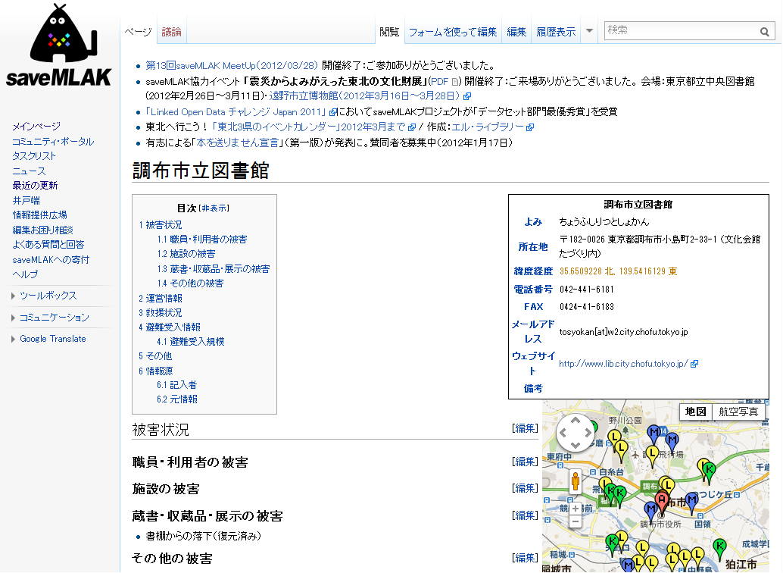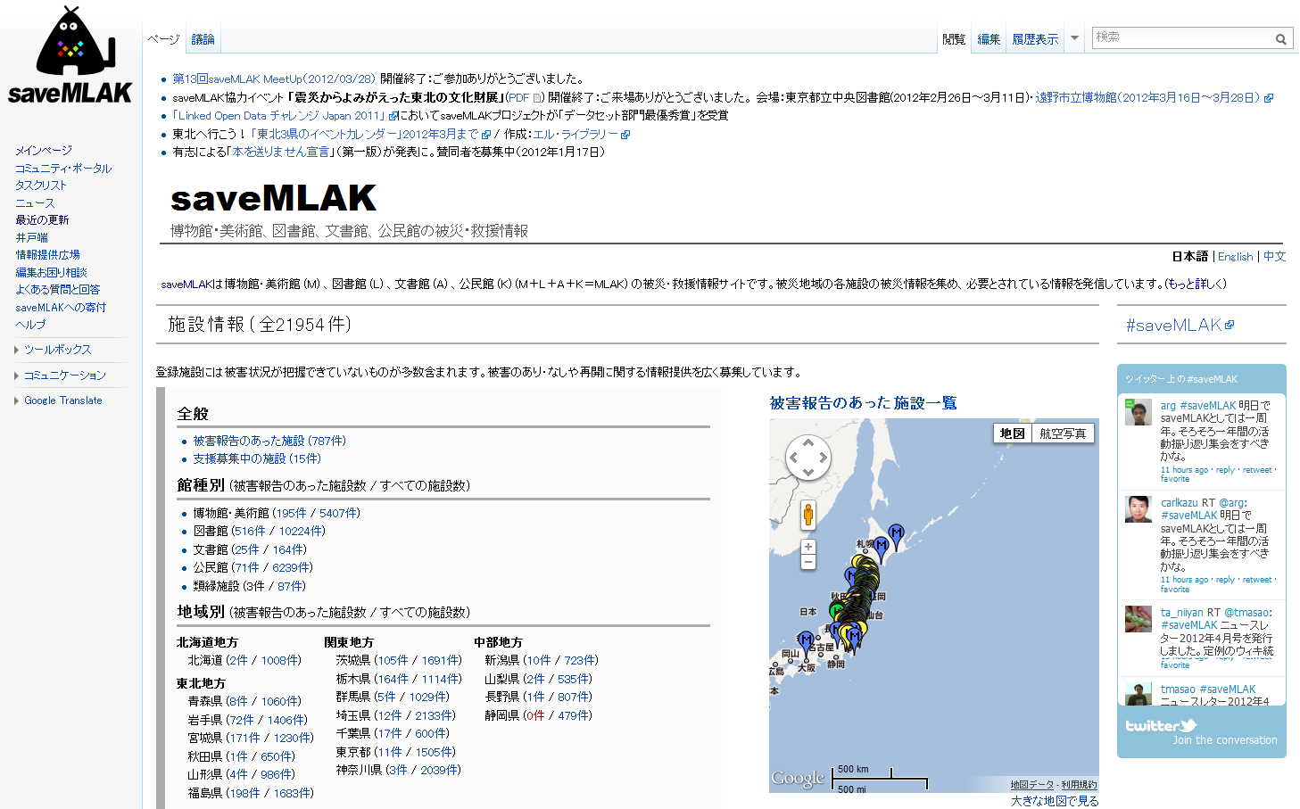

**http://savemlak.jp/**

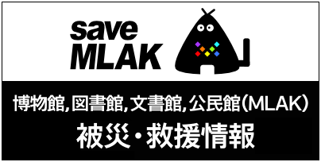

saveMLAKは、

Museum Library Archives Kominkan

博物館・美術館 図書館 文書館 公民館

等の文化・教育施設の支援を行うプロジェクトです。

**saveMLAKは**

**文化教育施設の**

**支援活動を行っています。**

saveMLAKは、博物館・美術館（Museum）、  
図書館（Library）、文書館（Archives）、公民館（Kominkan）等の文化・教育施設の支援を行うプロジェクトです。

現在は、東日本大震災からの復興支援を中心に活動を行っています。

今後、少しずつ支援範囲を拡げていく予定です。

**「震災記録を図書館に」**

**saveMLAKはこのキャンペーンに協力しています。**

被災地図書館を中心として、震災関連の資料を収集しています。より多くの方々に知っていただくために、「震災記録を図書館に」というキャンペーンを行っています。



<http://savemlak.jp/wiki/shinsaikiroku>

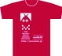

公式グッズ

くんTシャツ

**情報を伝える。**

**今を動かすために。**

saveMLAKでは、webサイト(<http://savemlak.jp/>)を通じて被災・復興状況や、必要とされている情報の発信を行っています

また、現地を直接訪問し、今、何が必要なのか生の声を聞いています。

支援のために、各種関連団体との連携・橋渡しや専門家（プロボノ）の派遣仲介を行うのも、saveMLAKの活動の一つです。

**活動を支えるための**

**ご寄付のお願い。**

saveMLAKでは、支援活動を行うための資金を集めるため、ご寄付受付や公式グッズ販売を行っています。

◆ゆうちょ銀行

口座記号番号：00910-6-304781

「saveMLAKファンド係」

◆みずほ銀行

天満橋支店（店番463）

普通口座 1178346

「saveMLAKファンド係」

http://savemlak.jp/wiki/daredoko



**記録を残す。**

**未来につなぐために。**

saveMLAKは、「2011年東日本大震災デジタルアーカイブ」プロジェクト（ハーバード大学エドウィン・O・ライシャワー日本研究所）とパートナーシップを結び、日々変わりゆくwebサイトなどのデジタル情報の収集・記録も行っています。

 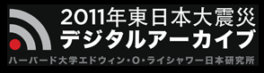

**お問い合わせ先。**

saveMLAK パブリック・リレーションズ

担当： 岡本真・山村真紀・北岡タマ子

E-mail： pr@savemlak.jp

電話： 070-5467-7032（岡本真）

住所： 神奈川県横浜市中区相生町3-61

泰生ビル2F さくらWorks＜関内＞

アカデミック・リソース・ガイド株式会社内

saveMLAKプロジェクト

URL： <http://savemlak.jp/>